RUTA 66, EN HARLEY DAVIDSON,
15 DÍAS (SIN GUÍA)
Visitando: Chicago – Santa Monica
Salidas: Salidas especificas 20 de mayo al 10 de diciembre de 2026
Opera mínimo con 2 personas
Duración: 15 días / 15 noches
Alimentos: Sin alimentos

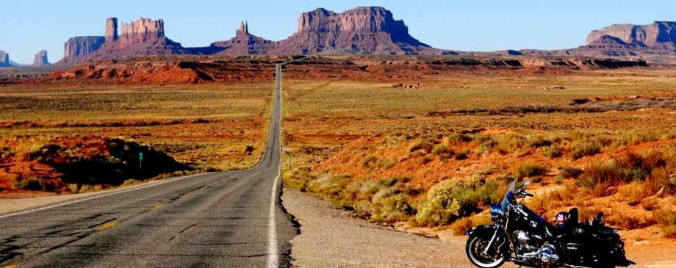
ITINERARIO DE VIAJE:

Día 1 Chicago
Llegada y traslado al hotel. Alojamiento.

Día 2 Chicago / Springfield (Illinois)
(328 km) Recogida de la moto y salida hacia el verdadero viaje en carretera americano. Al salir de Chicago dirígete al sur, pasando por la antigua ciudad de bares de carretera McLean, y conduce atravesando la zona minera de Illinois a lo largo del Pontiac Trail antes de llegar a Springfield, la capital del estado de Illinois. Alojamiento.

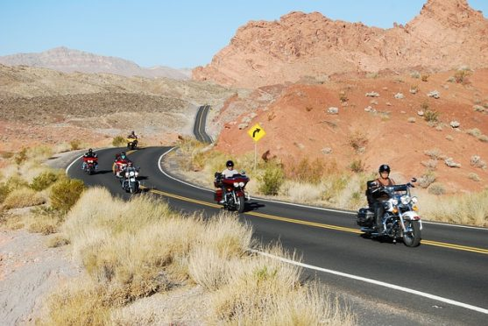
Día 3 Springfield / Rolla
(328 km) Continúa hacia el sur en dirección a St. Louis, que es una de las ciudades más significativas. Hay numerosas ciudades en la autopista que te invitan a parar - vale la pena ver el famoso bar de carretera Dixie, “Our Lady of the Highway Statue”, Litchfield y el “Paris Stop Café". Aprovecha para visitar Meramec Caverns en dirección al río Mississippi y no te pierdas el famoso “Chain of Rocks Bridge”. Alojamiento.

Día 4 Rolla / Tulsa
(464 Km) Continúa el viaje adentrándote en las Ozark Mountains, que ocupan la mayor parte del sur de Missouri y del norte de Arkansas. Atraviesa las famosas ciudades de Lebanon y Conway y para en Carthage para ver el antiguo y precioso juzgado antes de entrar en el estado de Oklahoma. Llegada a Tulsa. Alojamiento.

Día 5 Tulsa / Clinton
(312 km) Saliendo de Tulsa coge hacia el oeste atravesando Oklahoma. Recorre las 100 millas del país de los indios del lejano oeste entre Tulsa y Oklahoma City. Continúa hacia el oeste cruzando El
Reno, por el puente Mile- Long Bridge, cerca de Bridgeport y hacia Clinton, el corazón y el alma del país de la ruta 66. Alojamiento.

Día 6 Clinton / Amarillo
(288 km) Salida temprano hacia el Panhandle, la parte más septentrional de los Great Plains, a menudo llamado "el verdadero Texas. Alojamiento.

Día 7 Amarillo / Santa Fe
(464 km) Salida de Texas en dirección al "The Land of Enchantment", New Mexico, después de pasar por el Cadillac Ranch. Con 5 estados detrás y 3 por delante, circulamos por la tierra de los Comanche y nos adentramos en Tucumcari, la ciudad más grande entre Alburquerque y Amarillo. Continuación hacia las High Plains y hacia Santa Fe en Central New Mexico. Santa Fe es una de las ciudades más antiguas y bonitas de América. Alojamiento.

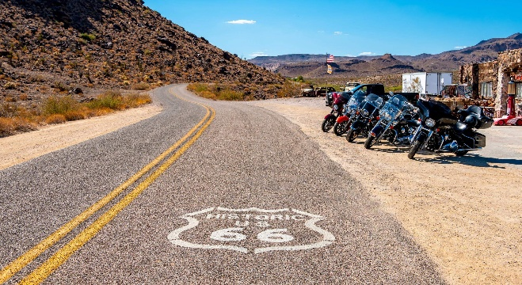
Día 8 Santa Fe
Disfruta de esta ciudad de casi 400 años de antigüedad. Alojamiento.

Día 9 Santa Fe / Gallup
(320 km) Salida hacia Albuquerque, la ciudad más grande de Nuevo Méjico. Más adelante atravesais Grants y el Cibola National Forest hacia la famosa ciudad de la Ruta 66, Gallup - el bastión indio y la ciudad del ferrocarril. Alojamiento.

Día 10 Gallup / Flagstaff
(296 km) Desde Gallup hasta la frontera con Arizona es sólo media hora - entra en el estado de Arizona y disfruta de un recorrido escénico a través del Petrified Forest, un bosque prehistórico fosilizado de árboles gigantescos que ha salido a la luz por la erosión. Justo una docena de millas más hacia el oeste llegarás a Holbrook y Winslow - dos antiguas ciudades de la Ruta 66 que se mantienen vivas gracias a los camioneros que cruzan el continente. A medida que continuas hacia el oeste pasarás por el viejo “Jackribbit Trading Post” y llegamos a la ciudad más alegre y atractiva del norte de Arizona, Flagstaff, donde puedes apreciar el encanto típico del Lejano Oeste. Su principal avenida, Santa Fe Avenue, solía ser Ruta 66, y antes de ello fue el sendero pionero hacia el oeste. Alojamiento.

Día 11 Flagstaff / Williams
(264 km) Salida temprano hacia el majestuoso Grand Canyon, Disfruta de uno de los lugares más maravillosos y de mayor expectación. Continuación a Williams. Alojamiento.
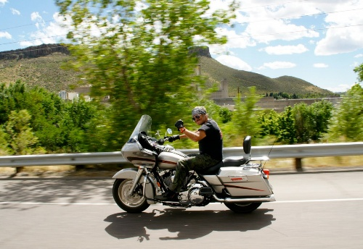
Día 12 Williams / Laughlin
(304 km) Desde Williams dirigete hacia el oeste por la vieja “Mother Road”, que gira hacia el norte procedente de las tierras altas, atravesando la ciudad india de Peach Springs hacia Kingman – considerada el “Corazón de la Ruta histórica 66”. Luego, continuación por las montañas hasta la famosa ciudad minera de Oatman. Continuación hacia la ciudad de Laughlin. Alojamiento.

Día 13 Laughlin / Victorville
(344 km) Salida hacia California, el último estado de nuestra legendaria Ruta 66. Cruza la zona de Devil y dirigete a lo largo del desierto de Mojave con asombrosas formaciones volcánicas, largas hileras de árboles Joshua e incluso en algunos sitios, bosques de pinos. Del desierto se pasa directamente hacia los fríos pinares de las montañas de San Gabriel y llegamos a Victorville. Alojamiento.

Día 14 Victorville / Los Ángeles
(176 km) Salida hacia el destino final de la legendaria carretera americana - Los Ángeles. Llegada a Santa Mónica donde termina la histórica ruta 66 en Santa Mónica Boulevard. Santa Mónica es uno de los más antiguos y más grandes centros vacacionales de L.A. Pasa un buen rato haciendo el turista por Hollywood y el famoso teatro chino, Beverly Hills, Rodeo Drive, y mucho más. Devolución de la moto. Alojamiento.

Día 15 Los Ángeles
Traslado al aeropuerto.

MUY IMPORTANTE
El Itinerario es por libre, sin guías locales,

FIN DE LOS SERVICIOS.

HOTELES PREVISTOS O SIMILARES:

Ciudad | Turista
Chicago |  | Travelodge Downtown (Turista).
Springfield |  | Quality Inn & Suites (Turista).
Rolla |  | Days Inn (Turista).
Tulsa |  | Expo Inn Hotel (Turista).
Clinton |  | Super 8 Clinton (Turista).
Amarillo |  | Studio 6 Amarillo (Turista).
Santa Fe |  | l Sendero Inn (Turista).
Gallup |  | Red Roof Inn (Turista).
Flagstaff |  | Country Inn & Suites (Turista).
Williams |  | Rodeway Inn (Turista).
Laughlin |  | Don Laughlin’s Riverside Resort (Turista).
Victorville |  | Fairfield Inn & Suites (Turista).
Los Angeles |  | Sonesta Lax (Turista).

Nota: Hoteles mencionados solo son informativos, los hoteles confirmados se les hará saber al momento de realizar la reservación. En caso de no poder confirmar estos hoteles mencionados como informativos, se reservará un hotel de similar categoría y precio.

PRECIO POR PERSONA EN DOLARES AMERICANOS:

Vigencia | Categoría | Doble
20/05/2026-10/12/26 | Turista | USD 5,471

Nota: El mínimo de particpantes es 2 adultos con los documentos y licencias en regla y vigentes

EL PRECIO INCLUYE

- Traslados aeropuerto - hotel - aeropuerto en regular.
- 14 noches en los hoteles previstos o similares, en régimen de sólo alojamiento.
- Alquiler de moto tipo Harley-Davidson® Road Glide® Touring Edition o similar con kilometraje ilimitado y cascos (no integrales), candados de disco y de cadena, gasolina y aceite.
- Seguro de inclusión.

EL PRECIO NO INCLUYE

- Boleto de avión México – Chicago // Los Ángeles – México
- Gastos personales
- Propinas NO INCLUIDAS
- Visitas marcadas como OPCIONALES o POR SU CUENTA
- Ningún servicio NO especificado

NOTAS IMPORTANTES:

- Tarifas expresadas por persona, en dólares americanos pagaderos en Moneda Nacional al tipo de cambio del día de su pago indicado por Entorno CIT, sujetas a cambios sin previo aviso y a disponibilidad al momento de reservar.
- Es responsabilidad del pasajero proveerse de los pasaportes o documentos de migración requeridos por las autoridades de los Estados Unidos Mexicanos y de los países de destino o de tránsito, tales como visas, permisos sanitarios, permisos notariados para menores viajando solos o con un tutor, etc.
- La vigencia de su pasaporte deberá tener mínimo seis meses a partir de la fecha de la finalización de su viaje.
- El orden de los servicios previstos mencionados en este itinerario podría modificarse en función de la disponibilidad terrestre o condiciones climáticas del lugar, pero siempre serán dadas conforme fueron adquiridas.
- Los servicios de traslados y excursiones en esta cotización son otorgados como servicios regulares, estos servicios están sujetos a horarios pre-establecidos. Si los pasajeros llegan en Horario de entre 22:00hrs y 06:00hrs aplica suplemento de 25USD por persona
- Cualquier servicio adicional durante el viaje debe ser pagado por el cliente.
- Los horarios de registro de entrada (Check-In) y salida (Check Out) de los hoteles están sujetos a las formalidades de cada hotel, pudiendo tener los siguientes horarios: Check In 14:00 Hrs. y Check Out 11:00 Hrs. (Mañana). En caso de que la llegada fuese antes del horario establecido, existe la posibilidad de que la habitación no sea facilitada hasta el horario correspondiente. Si su avión regresa por la tarde, el hotel podrá mantener sus pertenencias.
- CIRCUITOS REGULARES Y GARANTIZADOS:Les recordamos que la selección de hoteles en las salidas garantizadas NO ES UNA OPCION DE CLIENTE. El cliente NO PUEDE ELEGIR el hotel dentro de la categoría seleccionada. Se Indica varios hoteles con los que se trabaja habitualmente, pero la elección final del hotel en cada salida es única y exclusivamente del prestador de servicios. Si los clientes desean otro hotel, deberán solicitar SERVICIOS PRIVADOS y en ese caso, la elección es de ellos, pagando el importe correspondiente por SERVICIOS PRIVADOS, Fit´s y/o a la carta.
- Entorno CIT, no se responsabiliza por ninguna pérdida de equipaje, daño, deterioro o perjuicio de ninguna índole que pueda ocurrir durante el circuito, debido a la negligencia, error o descuido de los proveedores de servicios: transportes, hoteles, restaurantes, etc. El cliente prestará personalmente especial atención en la manipulación de su equipaje, en la subida y o bajada de los mismos en los medios de transporte utilizados durante los circuitos.

- En caso de incidencia deberá denunciarlo en la Policía, para posteriores gestiones con su seguro. Entorno CIT no indemnizara ni se responsabilizara en ningún caso por estos motivos, al no tener control ni poder controlar el equipaje de los clientes.
- Habitaciones Triples: NUESTRAS CONFIRMACIONES SERAN doble + cama supletoria (rollaway)
- Nuestra Organización, es la más interesada en respetar y cumplir los programas tal y como están diseñados. Ocasionalmente por causas meteorológicas, climáticas, operativas, horarios de invierno o de verano, horarios reducidos por fiestas locales o religiosas o durante el mes sagrado del Ramadán, overbooking y/o casos de fuerza mayor, los programas podrían ser modificados en su ruta o itinerario previsto, respetando en cualquier caso todas las visitas indicadas y reembolsando los servicios no utilizados, si procede.
- Los días libres, NO INCLUYEN servicio de guía y transporte.

AVISO DE PRIVACIDAD:
En cumplimiento por lo dispuesto en el artículo 15 de la Ley Federal de Protección de datos Personales en Posesión de los Particulares (LFPDPPP), le informamos que sus datos personales que llegase a proporcionar de manera libre y voluntaria a través de este o cualquier otro medio estarán sujetos a las disposiciones del Aviso de Privacidad de Entorno CIT el cual puede ser consultado en el sitio web: www.entonocit.com

VIGENCIA DEL 20 DE MAYO AL 10 DE DICIEMBRE DE 2026.
SE REQUIERE PREPAGO

POLÍTICAS DE CANCELACIÓN
- 95 días antes de la fecha de salida no aplican cargos.
- Entre 94 y75 días antes de la fecha de salida aplica 25% del costo total de la reservación por persona.
- Entre 74 y 56 días antes de la fecha de salida aplica 50% de cargos del costo total de la reservación por persona
- Entre 55 y 0 días antes de la fecha de salida aplica 100% de cargos del costo total de la reservación por persona.
- NO SHOW aplican cargos del 100% de cargos del costo total de la reservación por persona

El presente documento es de carácter informativo, más no una confirmación.

